12.4. A Hold

A Holdnak gyakorlatilag nincsen légköre, így az égboltja mindig fekete.
A Holdon nincsen szellő, vagy levegő, amit belélegezhetnénk vagy meglebegtethetné a zászlót, amit az Apollo űrhajósai tűztek ki 1969-ben. De mégis van az égitest körül egy nagyon-nagyon vékony gázréteg, amiben a gázrészecskék nagyon ritkák, mikroszkopikus ágyúgolyókhoz hasonlítanak. Ebben az ún. „légkörben” mindössze 100 molekula található 1 köbcentiméterben, melyek a felszín közelében „pattognak”.
A Hold felszínének hőmérséklete pedig +130 °C és -160 °C között váltakozik. A változó hőmérséklet azt mutathatja, hogy a vékony „légkör” minden este a felszínére hullik az égitestnek, melyet következő nap a napszél feldob.
Az Apolló űrhajósai által otthagyott detektorok számos elemet észleletek eme vékony rétegben: argont, héliumot, oxigént, metánt, nitorgént, szén-monoxidot és szén-dioxidot.
Felszínét becsapódási kráterek borítják, melyek mérete néhány cm-től 200 km-ig terjed. A legnagyobbaknál teraszos peremet és összetett központi csúcsot lehet megfigyelni, a becsapódáskor kidobódott anyag pedig több 1000 km hosszú sugársávokat alkot kísérőnk felszínén. A több milliárd éves bombázás nyomán a felszínt néhány méter vastag törmelékréteg fedi, melynek legfelső rétege nagyon finom por.

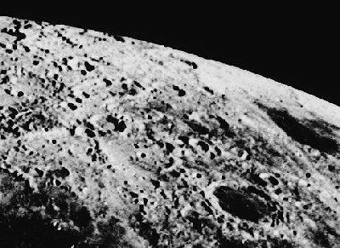
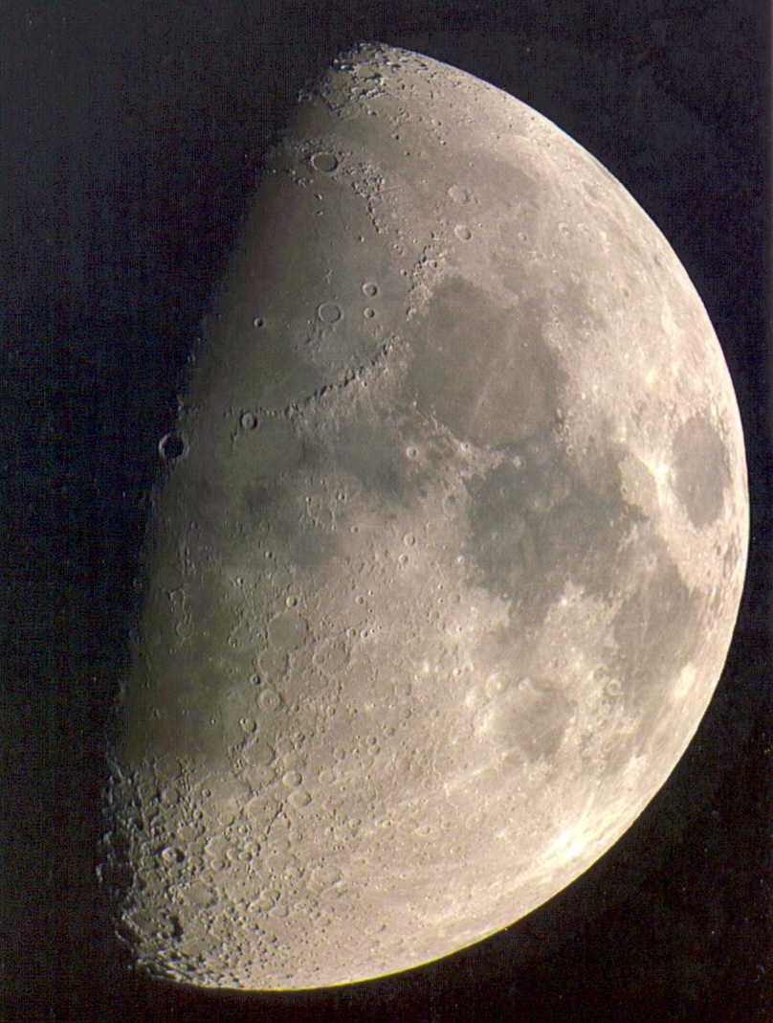

Képek forrásai:
- http://aranylaci.freeweb.hu/hold/atmosphere/athmosphere.htm
- http://astro.u-szeged.hu/oktatas/csillagaszat/6_Naprendszer/01030302Hold/hold_kep.jpg

Szövegek forrásai:
- http://astro.u-szeged.hu/oktatas/csillagaszat/6_Naprendszer/01030302Hold/Hold.html
- https://www.space.com/18067-moon-atmosphere.html

